REQUERIMENTO nº1168/2021
Súmula: - Requer ao Executivo – Excelentíssimo Prefeito Igor Soares, junto a Secretaria Municipal de Esporte e Lazer, Sr. Eduardo Sanches Casagrande, para que informe a esta Casa de Leis, se existe a possibilidade de implantação de uma Praça de Recreação com Academia ao ar livre na área central localizada entre as Ruas Fabiana Rossi Antunes com a Rua Fabrícia Mangetti Ribeiro – Vale do Sol II – neste município.

REQUEIRO à Mesa, após ouvido o Douto Plenário na forma regimental vigente, seja o presente encaminhado para o Executivo para que preste informações a esta Casa de Leis, se existe a possibilidade de implantação de uma Praça de Recreação com Academia ao ar livre na área central localizada entre as Ruas Fabiana Rossi Antunes com a Fabrícia Mangetti Ribeiro – Vale do Sol II – neste município.

Justificativa

Senhor Presidente: -
Senhores Vereadores: -
Senhoras Vereadoras: -

Em visita ao bairro Vale do Sol II e conversando com os moradores analisei e verifiquei alguns benefícios que podemos solicitar junto ao Poder Executivo que darão mais qualidade de vida aos moradores, dentro do qual uma área central que fica entre as Ruas Fabiana Rossi Antunes com a Rua Fabrícia Mangetti Ribeiro, no qual solicito a implantação de uma Praça de Recreação com academia ao ar livre.
Pensando no bem-estar dos moradores acredito que a renovação desta área central trará um ambiente mais atrativo e o processo de renovação urbana segue por meio de criação de espaços para a recreação popular; no qual a população poderá usufruir e optar por suas atividades diárias em uma academia ao ar livre, ainda por alguns minutos, o que ajuda a diminuir a ansiedade e contribuindo para a saúde mental, e consequentemente o aumento da qualidade de vida.

Sala das Sessões Bemvindo Moreira Nery, 22 de julho de 2021.
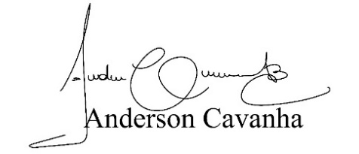
(Bruxão Cavanha – PL)
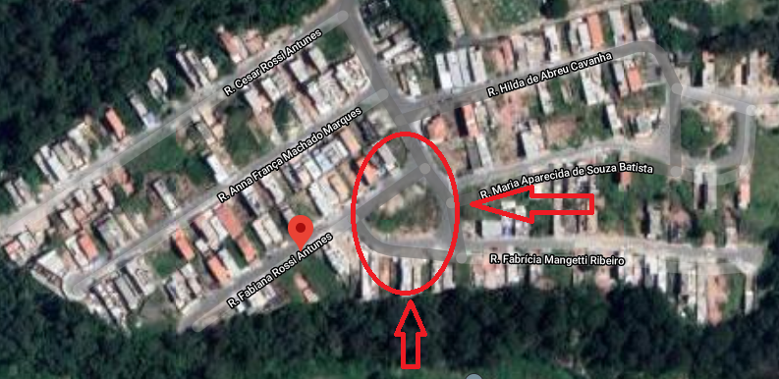
Vereador
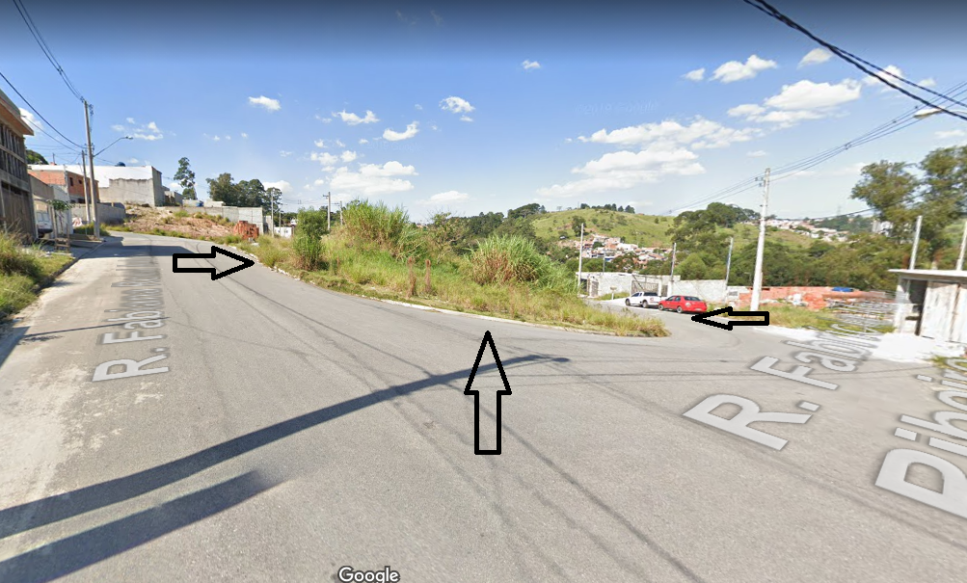
Vale do Sol II

